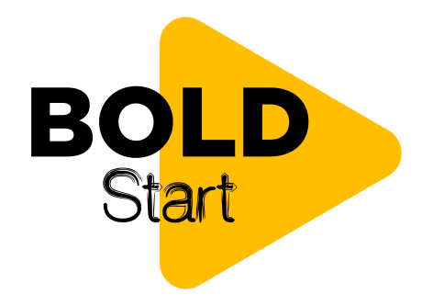
Fondacija 787 poziva sve mlade osobe iz BiH koje žele riješiti neki problem u svojoj lokalnoj zajednici ili doprinijeti njenom ekonomskom razvoju na inovativan način, da se prijave za učešće u programu BOLD START koji se realizuje uz podršku američke vlade.
Ukupno 30 mladih poduzetnika/ca i lidera/ki, starosti 20 do 35 godina, iz cijele Bosne i Hercegovine dobit će priliku da učestvuje u devetomjesečnom programu (februar - decembar 2020. godine), koji će da obuhvati interaktivne višednevne radionice (ukupno 12 radnih dana), predavanja eksperata, mentorstvo, te individualni i grupni rad na implementaciji predložene ideje. Pored sticanja esencijalnog znanja i podrške, učesnici programa će, zahvaljujući nagradnom fondu programa, biti u mogućnosti osigurati finansiranje svog projekta ili biznisa koji rješava neki lokalni problem (primjere pronađite u APLIKACIJI). Kroz ovaj nagradni fond, osigurana su sredstva u iznosu od 45.000 KM za najuspješnije učesnike programa.
Da bi dobili priliku da učestvuju u ovom programu, kandidati trebaju prisustvovati kvalifikacijskim pitch događajima, gdje će predstaviti probleme ili ideje vezane za unapređenje lokalne zajednice, a koji će biti održani na ukupno 7 lokacija u BiH:
- Mostar 27.11.2019 (prijave do 23.11.)
- Zenica 29.11.2019. (prijave do 23.11.)
- Sarajevo 10.12.2019. (prijave do 04.12.)
- Banja Luka 19.12.2019. (prijave do 13.12.)
- Bijeljina 20.12.2019. (prijave do 13.12.)
- Bihać 08.01.2020. (prijave do 30.12.)
- Livno 10.01.2020. (prijave do 30.12.)
Učešće nije ograničeno na mlade samo iz navedenih gradova. Za one koje dolaze iz okolnih sredina, Fondacija 787 će refundirati putne troškove na osnovu priloženih računa.
Po završetku 7 lokalnih eliminacijskih pitch događaja, komisija će izvršiti selekciju prijavljenih kandidata iz svih gradova, te izabrati 30 najperspektivnijih ideja, koji će se smatrati zvaničnim BOLD START polaznicima.
Stoga, ukoliko imate između 20 i 35 godina, posjedujete kreativnu biznis ideju za rješavanje problema u vašoj lokalnoj zajednici i unaprjeđenju njenog ekonomskog razvoja, spremni ste na devetomjesečni intenzivni rad na razvoju te ideje, te živite u jednom od gore navedenih gradova ili njihovih okolica, onda očekujemo vaše inovativne ideje i prijave na: https://forms.gle/kZdiECseXhUGxHyu6. U slučaju bilo kakvih tehničkih poteškoća sa prijavom možete nas kontaktirati na info@fondacija787.ba.
- Fondacija za društveno-ekonomski razvoj 787 je neprofitna organizacije čiji je rad usmjeren na ekonomsko osnaživanje žena i mladih kroz poticanje preduzetništva, te podržavanje njihovog profesionalnog rasta i razvoja. Naše aktivnosti uključuju obrazovanje, informisanje, umrežavanje, pružanje usluga poslovnog razvoja, te zagovaranje za bolji položaj žena i mladih u bh. društvu.

- Realizacija programa je finansirana grantom Ministarstva vanjskih poslova Sjedinjenih Američkih Država (Department of State). Program se organizuje u okviru BOLD programa američke vlade koji nudi brojne prilike za omladinske lidere kako u BiH, tako i u Sjedinjenim Američkim Državama.

